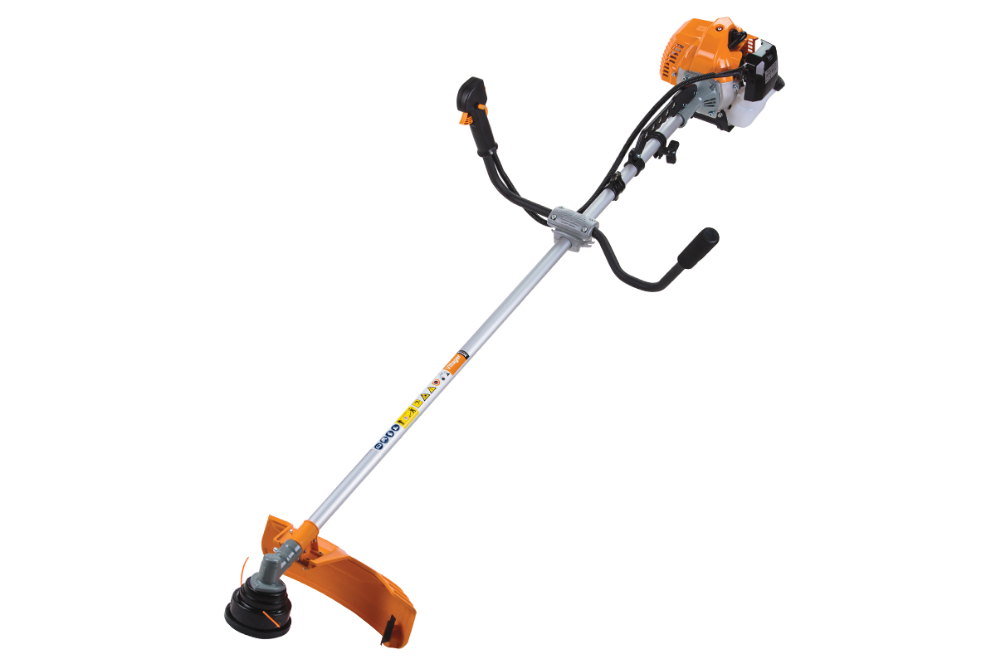

Specifikacija
Karakteristike
Kategorija | Motorni trimeri
Tip motora | Dvotaktni, vazdušno hlađeni
Zapremina motora | 51.7 cm³
Snaga motora / broj obrtaja | 1.4 kW (6500 rpm)
Radni zahvat niti | 415 mm
Radni zahvat noža | 255 mm
Sistem prenosa | Kardan
Tip kardanske cevi | Nedeljiva aluminijumska
Prečnik kardanske cevi | 28 mm
Tip rukohvata | Bike rukohvat
Tip remena | Ergonomski remen
Masa | 7.7 kg

